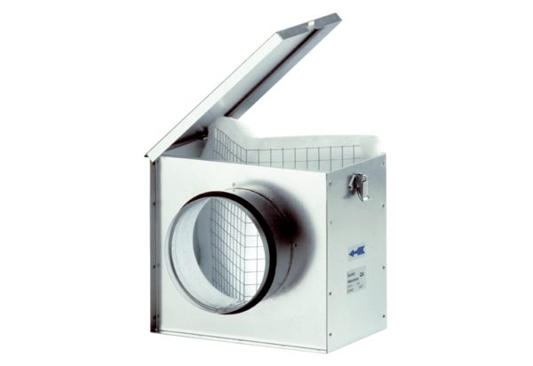Filtre à air TFE 12Unité de conditionnement : 1 pièceGamme: C
Numéro de référence : 0149.0041Fabricant : MAICO

